Министерство образования и науки РФ
ФГБОУ ВО ПЕНЗЕНСКИЙ ГОСУДАРСТВЕННЫЙ УНИВЕРСИТЕТ
Кафедра «Информационная безопасность систем и технологий»

ОТЧЕТ
о лабораторной работе №7
Многопоточные вычисления в программах на языке Си++

Дисциплина: Языки программирования
Группа: 18ПИ1
Выполнил: Водянов В.О.
Количество баллов:
Дата сдачи:
Принял: к.т.н., доцент Лупанов М.Ю.

Пенза 2019

1 Цель работы
1.1 Освоить компоненты стандартной библиотеки Си++ для создания многопоточных приложений .
2 Задание к лабораторной работе
2.1 В одном университете студенты-гуманитарии использовали пароли, получаемые перестановкой символов в строке 123456789. А студенты из соседнего колледжа написали функцию для подбора таких паролей, если известен хэш от пароля. Код функции приведен в приложении Е. Варианты хэшей паролей студентов-гуманитариев приведены в приложении Ж. Используя функцию из приложения Е напишите программу (однопоточную), которая может последовательно находить пароли для любого количества хэшей от 1 до 8 включительно. Программа не должна интерактивно взаимодействовать с пользователем. Хэши должны либо передаваться через параметры командной строки, либо читаться из файла.
2.2 ﻿Модифицируйте функцию из приложения Е таким образом, чтобы она могла быть использована в многопоточной программе. Реализуйте с использованием этой модифицированной функции многопоточную программу, которая может параллельно находить пароли для любого количества хэшей от 1 до 8 включительно. Программа не должна интерактивно взаимодействовать с пользователем. Хэши должны либо передаваться через параметры командной строки, либо читаться из файла.
2.3 Выполните сравнение скорости подбора паролей для программ, разработанных в первом и втором задании. Для этого воспользуйтесь утилитой time. Формат запуска: time ./myprog, где myprog — ваша программа. Сравнение проводить для поиска одного, двух, четырех и восьми паролей на одних и тех же выборках хэшей. Выборку хэшей сделать самостоятельно. Результаты эксперимента свести в таблицу и проанализировать. Использовать таблицу, аналогичную таблице И.1 приложения И.
2.4 Задание повышенной сложности. Модифицируйте функцию из приложения Е таким образом, чтобы она выполняла не полный перебор всего диапазона паролей, а частичный, от одного значения пароля до другого. Реализуйте программу, делящую весь диапазон паролей на 2, 4 или 8 частей и выполняющую подбор одного пароля по частям в параллельных потоках. Программа 48 также должна позволять подбирать пароль в одном потоке, без деления диапазона на части.
2.5 Задание повышенной сложности. Выполните сравнение скорости подбора пароля для первого значения хэш-функции из таблицы Ж.1 приложения Ж для случаев без деления на диапазоны, деления на два, четыре и восемь диапазонов с параллельным подбором в каждом диапазоне с помощью программы time. В качестве границ диапазонов использовать значения 231456789, 341256789, 451236789, 561234789, 671234589, 781234569, 891234567. Результаты эксперимента свести в таблицу и проанализировать. Использовать таблицу, аналогичную таблице И.2 приложения И.
3 Результаты работы
3.1 Работа программы представлена на Рисунке 1. Полный текст программы представлен в приложении А.
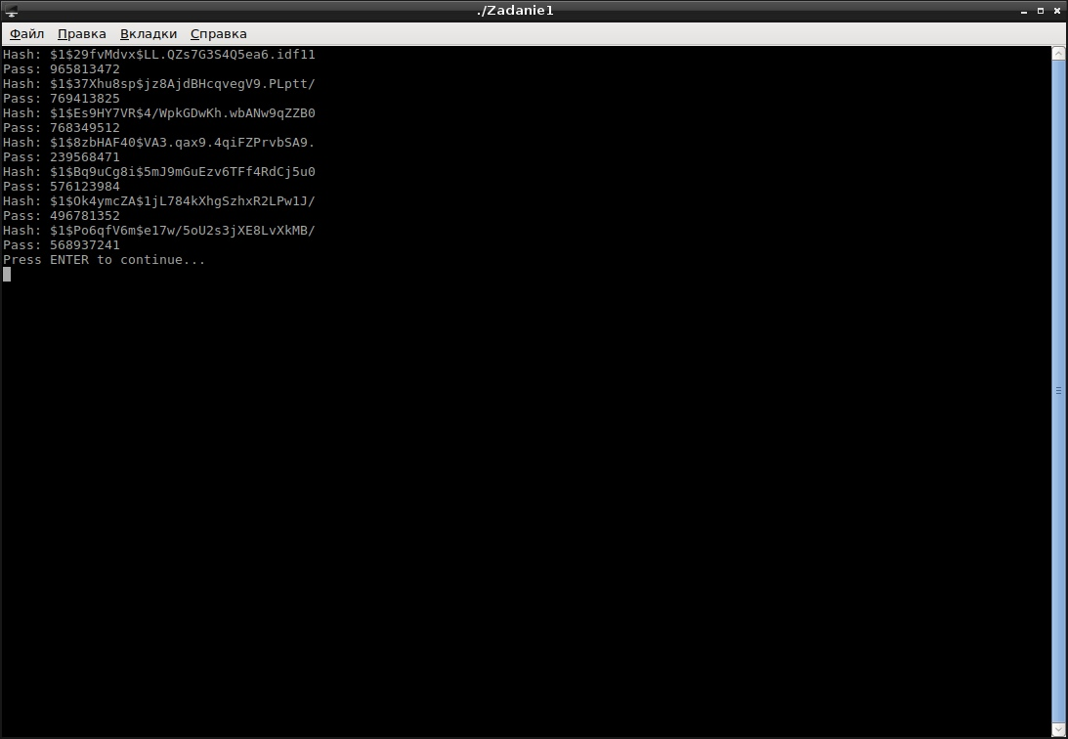
- Работа программы
3.2 Работа программы представлена на Рисунке 2. Полный текст программы представлен в приложении Б.
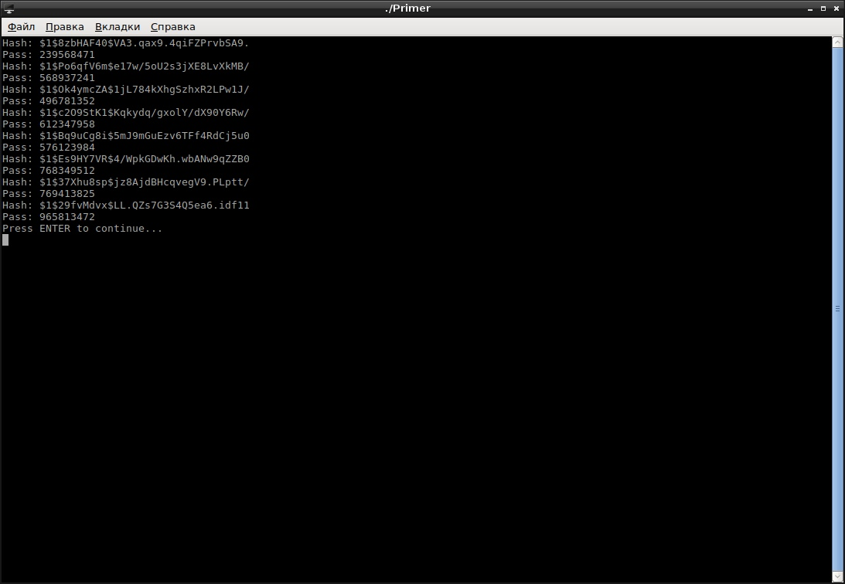
- Работа программы
3.3 Время работ и результаты сравнения программ представлено на Таблице 1.
- Результаты сравнения времени подбора для одно- и многопоточных приложений
Количество хэшей | Однопоточная программа |  | Многопоточная программа
Количество хэшей | User, c | Real, c | User, c | Real, c
1 | 1m4, 432s | 1m4, 533s | 1m4, 260s | 1m4, 409s
2 | 1m55, 124s | 1m55, 231s | 1m55, 396s | 1m5,433s
4 | 2m52, 720s | 2m53, 207s | 2m56, 996s | 1m6, 165s
8 | 5m10, 268s | 5m10, 745s | 5m15, 420s | 1m34, 987s
Как видно из таблицы, многопоточная программа затрачивает меньше времени с увеличением количества потоков и хэшей, чем однопоточная, за исключением восьми потоков, так как тестирование проводилось на четырех ядерном процессоре.
3.4 Работа программы представлена на Рисунке 3. Полный текст программы представлен в приложении В.
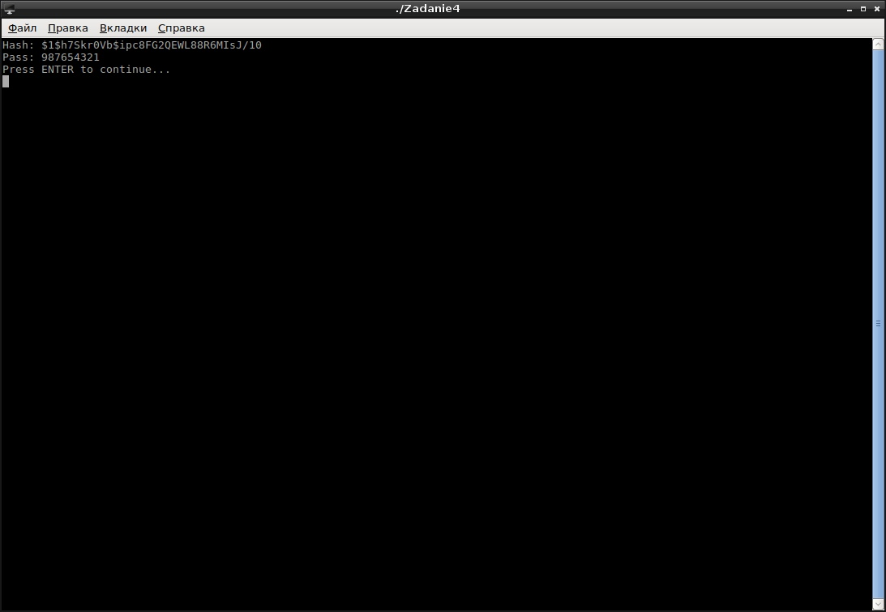
- Работа программы
3.5 Время работ и результаты сравнения программ представлено на Таблице 2.
- Результаты сравнения времени подбора одного пароля при распараллеливании задачи
Количество диапазонов | Время подбора одного пароля
Количество диапазонов | User, c | Real, c
1 | 1m6, 628s | 1m6,721s
2 | 1m6, 676s | 0m33, 579s
4 | 1m7, 504s | 0m25, 405s
8 | 1m7, 600s | 0m17, 110s
Как видно из таблицы, с увеличением потоков, время работы программы уменьшается.
4 Вывод
В результате выполнения работы были изучены потоки языка Си++, а также были написаны и модифицированы функции, которые подбирали пароли, и получены практические навыки в написании многопоточных программ на с++.
Приложение А
Текст программы однопоточной программы
#include <iostream>
#include <thread>
#include <chrono>
#include <algorithm>
#include <crypt.h>
#include <iomanip>
#include <fstream>
using namespace std;

void findPass(string pass, const string& hash);

int main(int argc, char* argv[])
{
int i = 0, j = 0;
ifstream f("/root/Laba8/Zadanie1/hashs");
f.seekg(0, ios::end);
int fsize = f.tellg();
f.seekg(0, ios::beg);
char *buf = new char [fsize];
char *save = new char[60];
f.read(buf, fsize);
for (i = 0; i < fsize; i++)
{
if (buf[i] == '\n' || i == (fsize-1))
{
save[j] = '\0';
findPass("123456789", save);
delete[] save;
save = new char[60];
j = 0;
}
else
{
save[j] = buf[i];
++j;
}
}
return 0;
}

void findPass(string pass, const string& hash)
{
crypt_data *pCryptData = new crypt_data;
size_t pos = hash.find_last_of('$');

string hashHead = hash.substr(0,pos);
do {
string newHash(crypt_r(pass.data(),hashHead.data(),pCryptData));
if (newHash == hash) {
cout<<"Hash: "<<hash<<endl<<"Pass: "<<pass<<endl;
break;
}
} while ( next_permutation( pass.begin(), pass.end() ) );
delete pCryptData;
}
Приложение Б
Текст многопоточной программы
#include <iostream>
#include <thread>
#include <chrono>
#include <algorithm>
#include <crypt.h>
#include <iomanip>
#include <fstream>
#include <mutex>
using namespace std;

void findPass(string pass, const string& hash);

int main(int argc, char* argv[])
{
thread th_1(findPass,"123456789","$1$29fvMdvx$LL.QZs7G3S4Q5ea6.idf11");
thread th_2(findPass,"123456789","$1$37Xhu8sp$jz8AjdBHcqvegV9.PLptt/");
thread th_3(findPass,"123456789","$1$Es9HY7VR$4/WpkGDwKh.wbANw9qZZB0");
thread th_4(findPass,"123456789","$1$8zbHAF40$VA3.qax9.4qiFZPrvbSA9.");
thread th_5(findPass,"123456789","$1$Bq9uCg8i$5mJ9mGuEzv6TFf4RdCj5u0");
thread th_6(findPass,"123456789","$1$Ok4ymcZA$1jL784kXhgSzhxR2LPw1J/");
thread th_7(findPass,"123456789","$1$Po6qfV6m$e17w/5oU2s3jXE8LvXkMB/");
thread th_8(findPass,"123456789","$1$c2O9StK1$Kqkydq/gxolY/dX90Y6Rw/");
th_1.join();
th_2.join();
th_3.join();
th_4.join();
th_5.join();
th_6.join();
th_7.join();
th_8.join();
return 0;
}

void findPass(string pass, const string& hash)
{
static mutex mtx;
crypt_data *pCryptData = new crypt_data;
size_t pos = hash.find_last_of('$');
string hashHead = hash.substr(0,pos);
do {
string newHash(crypt_r(pass.data(),hashHead.data(),pCryptData));
if (newHash == hash) {
lock_guard<mutex> lock(mtx);
cout<<"Hash: "<<hash<<endl<<"Pass: "<<pass<<endl;
break;
}
} while ( next_permutation( pass.begin(), pass.end() ) );
delete pCryptData;
}
Приложение В
Текст измененной многопоточной программы
#include <iostream>
#include <thread>
#include <chrono>
#include <algorithm>
#include <crypt.h>
#include <iomanip>
#include <fstream>
#include <mutex>
using namespace std;

void findPass(string pass, string pass2, const string& hash);

int main(int argc, char* argv[])
{
thread th_1(findPass,"123456789", "231456789","$1$h7Skr0Vb$ipc8FG2QEWL88R6MIsJ/10");
thread th_2(findPass,"231456789", "341256789", "$1$h7Skr0Vb$ipc8FG2QEWL88R6MIsJ/10");
thread th_3(findPass,"341256789", "451236789", "$1$h7Skr0Vb$ipc8FG2QEWL88R6MIsJ/10");
thread th_4(findPass,"341256789", "451236789", "$1$h7Skr0Vb$ipc8FG2QEWL88R6MIsJ/10");
thread th_5(findPass,"451236789", "561234789", "$1$h7Skr0Vb$ipc8FG2QEWL88R6MIsJ/10");
thread th_6(findPass,"561234789", "671234589", "$1$h7Skr0Vb$ipc8FG2QEWL88R6MIsJ/10");
thread th_7(findPass,"671234589", "891234567", "$1$h7Skr0Vb$ipc8FG2QEWL88R6MIsJ/10");
thread th_8(findPass,"891234567", "987654321", "$1$h7Skr0Vb$ipc8FG2QEWL88R6MIsJ/10");
th_1.join();
th_2.join();
th_3.join();
th_4.join();
th_5.join();
th_6.join();
th_7.join();
th_8.join();
return 0;
}
void findPass(string pass1, string pass2, const string& hash)
{
static mutex mtx;
crypt_data *pCryptData = new crypt_data;
size_t pos = hash.find_last_of('$');
string hashHead = hash.substr(0,pos);
do {
string newHash(crypt_r(pass1.data(),hashHead.data(),pCryptData));
if (newHash == hash) {
lock_guard<mutex> lock(mtx);
cout<<"Hash: "<<hash<<endl<<"Pass: "<<pass1<<endl;
break;
}
if (pass1 == pass2) break;
} while ( next_permutation( pass1.begin(), pass1.end() ) );
delete pCryptData;
}

